Actividades Sugeridas
OBJETIVO DE APRENDIZAJE OA_1 | DESCRIPCIÓN DE LA ACTIVIDAD
Mostrar que comprenden la multiplicación y la división de números enteros:  > Representándolas de manera concreta, pictórica y simbólica.  > Aplicando procedimientos usados en la multiplicación y la división de números naturales.  > Aplicando la regla de los signos de la operación.  > Resolviendo problemas rutinarios y no rutinarios.  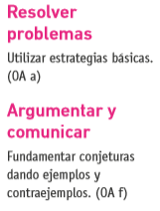 | 1.  Determinan los sentidos de la rotación de discos combinados.  a. El disco blanco se gira en el sentido positivo. ¿En qué sentido se gira el 4° disco a la izquierda y el 3° disco a la derecha?    b. Hay una larga fila con discos conectados. El disco blanco se gira en el sentido negativo. ¿En qué sentido se gira el disco número 23 en la derecha y el disco número 30 en la izquierda?    c. Hay una larga fila de discos conectados y numerados de menor a mayor. El disco 15 se gira en el sentido negativo. ¿En qué sentido se gira el disco 21?, ¿en qué sentido se gira el disco 8?  d. Hay nueve discos conectados como se ve en el dibujo. El disco blanco del centro se gira en el sentido positivo. ¿En qué sentido se giran los 8 discos que rodean el disco blanco?  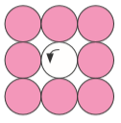  e. Formulan una regla con la cual se puede determinar el sentido de la rotación de un disco en una cadena de discos conectados.  f. Desafío: Determinan el sentido de rotación de discos conectados en un plano. El disco blanco se gira en el sentido positivo.  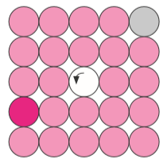  > ¿En qué sentido se gira el disco gris?  > ¿En qué sentido se gira el disco fucsia?  > ¿En qué sentido se gira el disco cuya posición está siete columnas más a la derecha y ocho líneas más abajo? Explican y comunican la respuesta.  Observaciones al docente  Esta actividad pretende que los alumnos visualicen el efecto que tiene la multiplicación iterada con el número (-1). Esto se puede realizar con el siguiente experimento: se ponen cuatro o más discos de cartón encima de un cartón más grueso con forma de rectángulo; se fijan los discos en el centro con un clip mariposa para que puedan girar con el clip mariposa como eje de rotación. Los discos se deben tocar, firmemente, para que se produzca el efecto de una “rueda de engranaje” que muestra el dibujo. Se gira el primer disco en el sentido positivo (contra el reloj) y se observa que el segundo disco se gira en el sentido negativo (con el reloj). La rotación del segundo disco genera una rotación del tercer disco en el sentido positivo, etc. Se espera que los alumnos descubran que el vecino de un disco se gira en el sentido opuesto y el vecino detrás del vecino se gira en el sentido inicial, etc. Para profundizar esta actividad a un nivel de abstracción más alto, se hace lo siguiente: los discos vecinos de una posición impar se giran en el sentido opuesto y los vecinos de una posición par se giran en el sentido inicial. Así pueden observar qué cantidades impares de contactos entre las ruedas generan una inversión de la rotación inicial y qué cantidades pares de contactos generan una rotación en el sentido inicial. En el próximo nivel de abstracción, los alumnos identifican los contactos entre los discos con el factor (-1) y reconocen que el producto con una cantidad impar de factores (-1) resulta (-1) y un producto con una cantidad par de factores (-1) resulta 1.  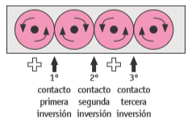  Se sugiere que apliquen la estrategia de multiplicación de números naturales para obtener soluciones en la multiplicación de números enteros. (OA A)

